2.5.6 用AO*算法求解一个智力难题
有这样一个智力问题：有12枚硬币，凡轻于或重于真币者，即为假币(只有一枚假币)，要设计一个搜索算法来识别假币并指出它是轻于还是重于真币，且利用天平的次数不多于3次。
该问题的困难之处在于问题要求只称三次就要找到假币，否则就承认失败。如果称法不得当，使得留下的未知币太多，就不可能在3次内称出假币。 因此，每称一次，我们希望尽可能地得到关于假币的信息。
利用人工智能的求解方法解决这个问题首先必须解决下面两个问题:
- 问题表示方法，记录和描述问题的状态。
- 求解程序如何对某种称法进行评价。
下面我们就对使用AO*算法求解这个智力难题进行讨论。

1．问题的表示
我们要分析构成该问题状态的因素有那些；首先是硬币可能有哪些状态；然后，每称一次后，有关硬币的状态的会发生什么样的变化；最后是每称一次后，必须保留所剩的使用天平的次数。
我们可将硬币的重量状态分为4种类型:
- 标准型(Standard) 标记为S
- 轻标型(Light or Standard) 标记为LS
- 重标型(Heavy or Standard) 标记为HS
- 轻重标准型(Light or Heavy or Standard) 标记为LHS
一个硬币为LHS状态，那是我们对它一无所知；LS和HS状态是有可能为轻的或有可能为重的，当然也可能是标准的；S状态是已知为标准的。
例如，一次称两个硬币，如果天平偏向左边，则天平左盘中的硬币属于重标型，而右盘中的硬币属于轻标型，其余属于标准型（因为只有一个假币）。每称一次，硬币的重量状态可能会从一种类型转变为另一种类型。问题处于初始状态时，所有的硬币均属于LHS型。
综上所述，问题的状态空间可表示成一个五元组:
(lhs，ls，hs，s，t )
其中前四个元素表示当前这四种类型硬币的个数，t表示所剩称硬币的次数。在这样的状态空间表示下，有:
初始状态：(12, 0, 0, 0, 3)
目标状态：sg₁：(0, 1, 0, 11, 0) 和 sg₂：(0, 0, 1, 11, 0)
sg₁、sg₂分别表示最后找到一个轻的或找到一个重的硬币，其余11个为标准硬币。

2．如何利用AO*算法求解
利用AO*算法求解问题需要找出如下要素:
（1） 初始问题的描述。
（2） 一组将问题变换成子问题的变换规则。
（3） 一组本原问题描述。
该问题的初始问题前面已经表示出来了，本原问题就是两个目标状态。下面要定义一组转换规则。这里的转换规则就是每称一次，要考虑如何取硬币放到天平上，然后称完后，根据天平的状态，硬币的重量状态可能会从一种类型转变为另一种类型。
首先考虑如何取硬币的问题。设当前的状态为 (lhs，ls，hs，s，t)，用函数PICKUP([lhs₁, ls₁ , hs₁, s₁],[ lhs₂, ls₂ , hs₂, s₂])表示本次分别从(lhs, ls , hs, s) 中取出了lhs₁, ls₁ , hs₁, s₁个硬币放到天平的左边，取出了lhs₂, ls₂ , hs₂, s₂个硬币放到天平的右边。对于PICKUP应默认有如下性质成立:
- 0<lhs₁+ls₁ + hs₁ +s₁=lhs₂ +ls₂ +hs₂ +s₂ ≤6，即天平两边的硬币数相等且小于等于6。
- lhs₁+lhs₂ ≤lhs∧ls₁+ls₂≤ls ∧ hs₁+hs₂ ≤hs ∧ s₁+s₂≤s，即取出的硬币数小于等于相应类型原有的硬币数。
然后令PICKUP()等于-1,0,1 分别表示天平左倾斜、平衡和右倾斜。在这个定义下，有如下转换规则：
左倾斜规则：
if PICKUP（[lhs₁, ls₁ , hs₁, s₁],[ lhs₂, ls₂ , hs₂, s₂])= - 1∧ (lhs, ls , hs, s,t )
then (lhs′, ls′ , hs′, s′, t-1 )；
其中 s′= s+ ls-ls₂ + hs-hs₁ + lhs - (lhs₁+lhs₂) ；ls′=ls₂+lhs₂ ；hs′=lhs₁+hs₁；lhs′=0
这四个公式的含义分别是：若天平左倾,则在左天平的状态为LS的硬币，在右天平的状态为HS的硬币和未放到天平上的硬币都是标准的，即hs₂+ls₁+ (lhs-lhs₁-lhs₂)+(ls-ls₁-ls₂)+(hs-hs₁-hs₂) 个硬币的状态都改变为标准型；右天平原有的ls₂个轻标准型的硬币仍然为轻标准型，右天平的lhs₂个轻重标准型硬币改变为轻标准型；左天平原有的hs₁个重标准型的硬币仍然为重标准型，左天平的lhs₂个轻重标准型硬币改变为重标准型；只要不平衡，就不存在LHS型的硬币，天平上的硬币可以确定为LS或HS型，天平下的硬币可确定是S 型，这时lhs′=0。
平衡规则：
if PICKUP（[lhs₁, ls₁ , hs₁, s₁],[ lhs₂, ls₂ , hs₂, s₂])=0 ∧ (lhs, ls , hs, s,t )
then (lhs′, ls′ , hs′, s′, t-1 )；
其中 s′= s+ls₁+ls₂+hs₁+hs₂ + lhs₁+lhs₂；ls′=ls-ls₁-ls₂；hs′=hs-hs₁-hs₂；lhs′=lhs- lhs₁-lhs₂
这四个公式的含义分别是：若天平平衡，则所有在天平上的硬币都是标准的，即有ls₁+ls₂ + hs₁+hs₂ + lhs₁+lhs₂个硬币的状态都改变为标准型；左、右天平原有的轻标准型的硬币改变为标准型，所以从ls 中减去ls₁和ls₂；左、右天平原有的重标准型的硬币改变为标准型，所以也要从hs 中减去hs₁和hs₂；在平衡情况下，lsh型的硬币要减去左、右天平原有的轻重标准型的硬币，即lhs′= lhs- lhs₁-lhs₂。
右倾斜规则：
if PICKUP（[lhs₁, ls₁ , hs₁, s₁],[ lhs₂, ls₂ , hs₂, s₂])=1∧ (lhs, ls , hs, s,t )
then (lhs′, ls′ , hs′, s′, t-1 )；
其中 s′= s+ ls-ls₁ + hs-hs₂ + lhs - (lhs₁+lhs₂)；ls′=ls₁+lhs₁ ；hs′=lhs₂+hs₂；lhs′=0
这四个公式的与L规则的含义类似：若天平右倾，则在左天平上状态为HS的硬币和右天平上状态为LS的硬币以及未放到天平上的硬币都是标准的，即hs₁+ls₂+ (lhs-lhs₁-lhs₂)+(ls-ls₁-ls₂)+(hs-hs₁-hs₂) 个硬币的状态都改变为标准型；左天平原有的ls₁个轻标准型的硬币仍然为轻标准型，左天平的lhs₁个轻重标准型硬币改变为轻标准型；右天平原有的重标准型的hs₂个硬币仍然为重标准型，右天平的lhs₂个轻重标准型硬币改变为重标准型；因为不平衡，lhs′=0。
以上3个规则中t-1表示所剩使用天平的次数减少了一次。

3．如何在问题空间中搜索
该问题可以用AO*算法求解，主要是基于这样的背景：用PICKUP()t填入不同的参数表示一种选取方法，不同的选取方法之间是或的关系，当选定一组PICKUP的参数后，就必须考虑它的值为 -1、0、1时下层的节点都可解，则三种情况之间的关系为“与”的关系。这说明该问题的搜索图是与或图，图2-41给出了这样的搜索图的例子。
用于该算法的评价函数可设置为：
h（（lhs，ls，hs，s，t））= ls+hs+ lhs-1
显然有：h（（0，1，0，11，0））=0 和h（（0，0，1，11，0））=0
即 h（sg₁）= h（sg₂）=0。
由于问题的本原问题对应得节点是可解节点，因此sg₁、sg₂为可解节点。不可解节点可定义为：如果节点n =（lhs，ls，hs，s，t ）中t=0且（lhs，ls，hs，s）不属于{（0，1，0，11），（0，0，1，11）} ，则n 为不可解节点。
作好上述准备工作后，就可用AO*算法进行求解，下面图2-41就是用AO*算法得到得一个解图。
用AO*算法可以很快地接近目标，因为对于某种选法，它的节点层数不超过三层，且某个节点只要有一个下层的and节点为不可解节点，则马上推出该节点为不可解节点。例如：考虑PICKUP（[6，0，0，0]，[6，0，0，0]），它的值只可能是1或-1，它的下层节点实际只有一个为（0，6，6，0，2）的节点。对于它的下两层的节点的搜索可很快导出都是不可解节点。因而导出PICKUP（[6，0，0，0]，[6，0，0，0]）不是一种正确的取法。同样的道理也可以很快导出PICKUP（[1，0，0，0]，[1，0，0，0]），PICKUP（[2，0，0，0]，[2，0，0，0]）等取法都不是正确的取法。因为使用AO*算法抛去了大量的不可解的分支，所以，可以很快的找出所有解。
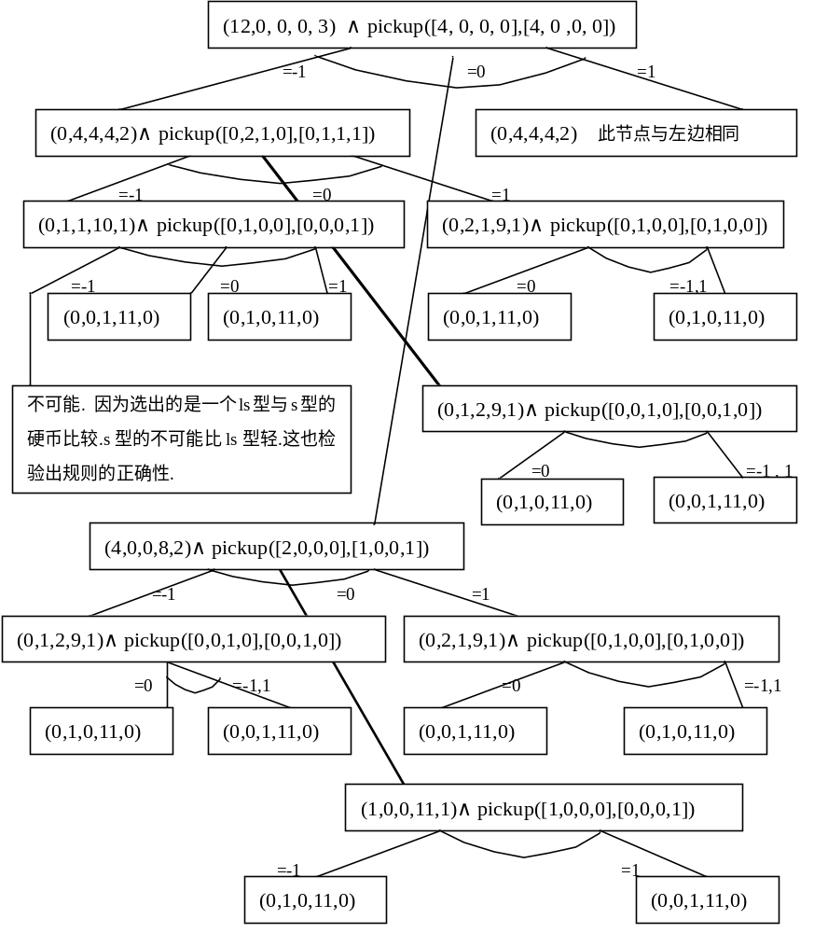
图2-41 利用AO*算法求解12硬币问题的解图

4．比较与分析
对于此处所讨论的智力难题，L. Wos等人曾采用的方法是用子句描述了14个转换公理，然后在推理系统上使用超归结推理规则求解。所用的机器是IBM3033，运行时间22秒，求得40多种不同的解。这里所采用的AO*搜索方法，只用了三个转换规则，算法在586微机上实现，运行时间1秒，求得410种不同的解，这410种解不包括对称的情况。比较之下，用AO*算法求解这个智能问题解法比较简洁，且效率比较高。AO*算法之所以可以很快的找出所有解，首先是因为该问题用与或图表示比较恰当；其次是AO*算法可以利用与或图的特点和启发式方法可以避免许多无用路径的搜索。

